1.修改\\win100\F$\Hosting\ZoomlaCmsCode\ZoomLaCMS\PrecompiledWeb\Config

\AppSettings.config文件中Version、Installed、ShowdAD三个节点的value属性。

<add key="Version" value="v5.520120308" /> 注：v5.5表示版本号，20120308表示发布的当前时间。

<add key="Installed" value="false" /> 注：value值，一定要改为false

<add key="ShowedAD" value="false" /> 注：value值，一定要改为false

2.保留\\win100\F$\Hosting\ZoomlaCmsCode\ZoomLaCMS\PrecompiledWeb\UploadFiles目录下的

3D,2010-6-19,ADImageCenter,demo和nopic.gif文件

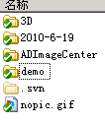

其它删除

3.删除\\win100\F$\Hosting\ZoomlaCmsCode\ZoomLaCMS\PrecompiledWeb\Dev目录

打包：

4.选中PrecompiledWeb,UpdateTool两个文件夹右键”添加到文件”

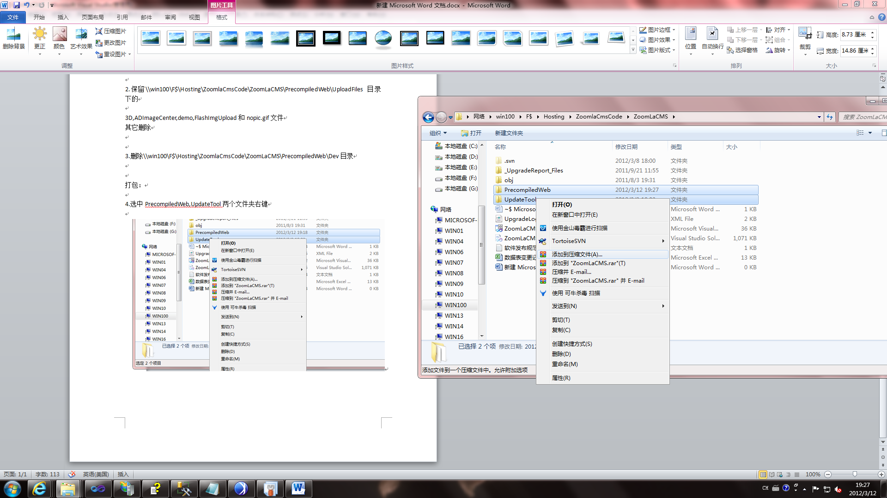

5.

